Casos de uso de nivel 1
Escenario: Gestión de Servicios.

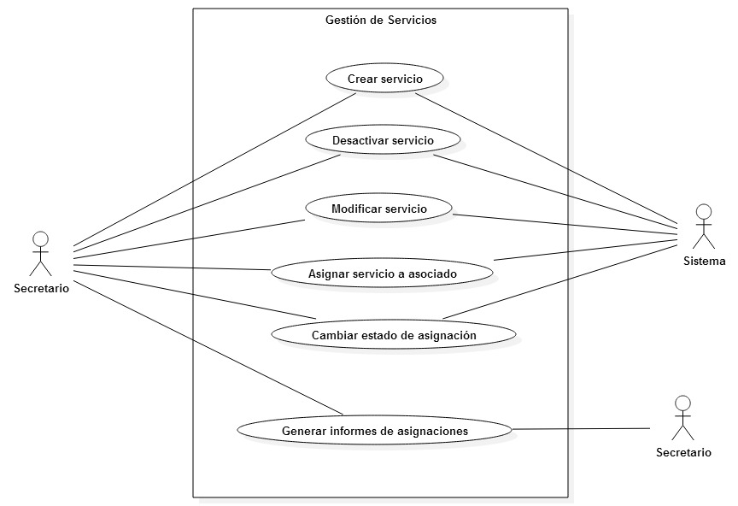

Caso de uso: | Crear servicios.
Módulo: | Servicios.
Actor Principal: | Secretario.
Objetivo en contexto: | Crear nuevos servicios disponibles para beneficio de los asociados.
Precondiciones:
Disparador: | Es necesario crear un nuevo servicio prestado por la organización.
Escenario: | - El usuario ingresa al sistema.  - Se dirige a la pantalla principal de servicios.  - Se ingresa a la pantalla de creación de servicios.  - Ingresar los datos del nuevo servicio.  - Guardar los datos.
Excepciones:
Prioridad: | Alta. La información ingresada en esta parte sirve como base para otras funcionalidades del sistema.
Cuando estará disponible: | Primer incremento.
Frecuencia de uso: | Baja.
Canal para el actor: | Ventana del navegador instalada en el PC.
Actores secundarios: | No hay actores secundarios.
Canales para los actores secundarios:
Aspectos pendientes:

Caso de uso: | Desactivar servicio.
Módulo: | Servicios.
Actor Principal: | Secretario.
Objetivo en contexto: | Desactivar servicios que ya no estén disponibles.
Precondiciones:
Disparador: | Se desea desactivar un servicio prestado.
Escenario: | - El usuario ingresa al sistema.  - Se dirige a la pantalla principal de servicios.  - Busca el servicio a desactivar.  - Ingresa a la ficha del servicio.  - Se marca como desactivado el servicio.  - Se guardan los cambios.
Excepciones:
Prioridad: | Baja.
Cuando estará disponible: | Segundo incremento.
Frecuencia de uso: | Baja.
Canal para el actor: | Ventana del navegador instalada en el PC.
Actores secundarios: | No hay actores secundarios.
Canales para los actores secundarios:
Aspectos pendientes:

Caso de uso: | Modificar servicio.
Módulo: | Servicios.
Actor Principal: | Secretario.
Objetivo en contexto: | Actualizar la información de servicios en la base de datos.
Precondiciones:
Disparador: | Modificar los datos de un servicio que presta la organización.
Escenario: | - El usuario ingresa al sistema.  - Se dirige a la pantalla principal de servicios.  - Busca el servicio a modificar.  - Ingresa a la ficha del servicio.  - Ingresa al formulario de modificación del servicio.  - Ingresa los datos actualizados del servicio.  - Guarda los cambios.
Excepciones: | - El usuario no tiene asignados los permisos necesarios para la modificación. Se le redirige a una pantalla de error.
Prioridad: | Baja.
Cuando estará disponible: | Primer incremento.
Frecuencia de uso: | Baja.
Canal para el actor: | Ventana del navegador instalada en el PC.
Actores secundarios: | No hay actores secundarios.
Canales para los actores secundarios:
Aspectos pendientes:

Caso de uso: | Asignar servicios a asociados.
Módulo: | Servicios.
Actor Principal: | Secretario.
Objetivo en contexto: | Guardar en la base de datos un registro por cada solicitud de servicio hecha por un asociado.
Precondiciones: | Deben existir asociados activos.  Deben existir servicios activos.
Disparador: | Un asociado hace una solicitud de uso de servicio a la organización.
Escenario: | - El usuario ingresa al sistema.  - Entra a la vista principal de asignaciones de servicios.  - Entra a la pantalla de creación de nueva asignación.  - Selecciona el servicio a asignar.  - Ingresa los datos de solicitud.  - Busca y selecciona al asociado activo quien será beneficiado con la asignación del servicio.  - Guarda los datos.
Excepciones: | - El asociado se encuentra en un estado de suspensión y/o sanción, por lo tanto no es posible asignar el servicio. Se redirige a una pantalla de error.
Prioridad: | Alta. Es parte fundamental para la generación de informes.
Cuando estará disponible: | Segundo incremento.
Frecuencia de uso: | Media/alta.
Canal para el actor: | Ventana del navegador instalado en el PC.
Actores secundarios: | No hay actores secundarios.
Canales para los actores secundarios:
Aspectos pendientes:

Caso de uso: | Cambiar estado de asignación.
Actor Principal: | Secretario.
Objetivo en contexto: | Registrar en la base de datos el cambio de estado de asignación de un servicio a un asociado (activar, suspender o cancelar una asignación).
Precondiciones: | El usuario debe estar asignado al grupo de permisos “Secretario”.  Deben existir asociaciones servicio-asociado activas.
Disparador: | Se ha dispuesto por parte de la asociación, la modificación de estado de asignación de servicio para un asociado.
Escenario: | - El usuario ingresa al sistema.  - Entra a la vista principal de asignaciones.  - Busca la asignación a modificar.  - Ingresa a la ficha de la asignación.  - Ingresa al formulario de modificación de estado de la asignación.  - Ingresa los datos necesarios para registrar el cambio de estado.  - Selecciona el nuevo estado de la asignación.  - Guarda los datos.
Excepciones: | - El usuario no tiene permisos para hacer cambios en la asignación. Se le envía a una pantalla de error.
Prioridad: | Alta. Es parte fundamental para la generación de informes.
Cuando estará disponible: | Segundo incremento.
Frecuencia de uso: | Media/Baja.
Canal para el actor: | Ventana del navegador instalado en el PC.
Actores secundarios: | No hay actores secundarios.
Canales para los actores secundarios:
Aspectos pendientes:

